**CHEQUEANDO IP PÚBLICA:**

**CHROME**: 181.230.79.67

**OPERA CON VPN ACTIVIDA**: 77.111.246.43 - GEOLOCALIZACIÓN:

País Estados Unidos

Ciudad

Latitud 37.751

Longitud -97.822

ISP Opera Mini Proxy

**TOR**: 66.146.193.33 - GEOLOCALIZACIÓN:

País Estados Unidos

Ciudad Chicago

Latitud 41.8482

Longitud -87.6521

ISP OnShore

1. ¿Las ip públicas son las mismas? ¿por qué?

No, en el caso de la IP que se muestra desde la VPN, esto sucede porque la VPN es una red privada virtual, permite crear una red local sin necesidad que sus integrantes estén físicamente conectados entre sí, sino a través de Internet.

La dirección IP es la del servidor VPN.

En el caso de TOR, se trata de un red de anonimato, para proporcionar una navegación web totalmente privada. El navegador Tor oculta su dirección IP y su actividad de navegación redirigiendo el tráfico web a través de una serie de diferentes routers conocidos como nodos.

1. Sin utilizar la VPN puedes ver el siguiente [video](https://www.youtube.com/watch?v=6_kh4RsBjbI&ab_channel=ZiggoSport)? Ahora activala e intenta verlo, ¿que es lo que sucedió?¿Por qué?

Activando la VPN (y cambiando la ubicación de IP) pude ver el video, ya que este tipo de conexión permite cambiar la dirección IP para poder conectarte desde el servidor de cualquier país elegido.

1. Utilizando Tor ¿pudimos localizar la IP ?

Sí, pudimos localizar el país, la ciudad, la latitud y longitud desde donde proviene.

**PRUEBA DE VELOCIDADES:**

En OPERA sin VPN ACTIVADA

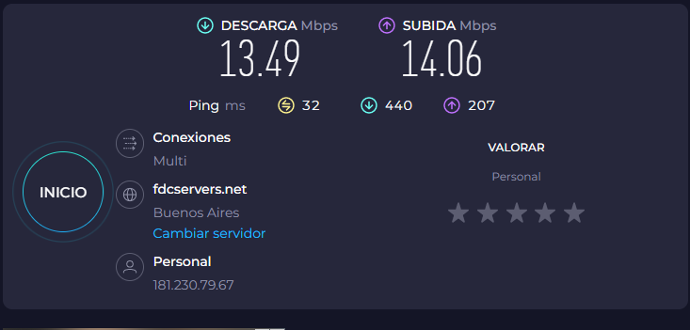

En OPERA con VPN ACTIVADA

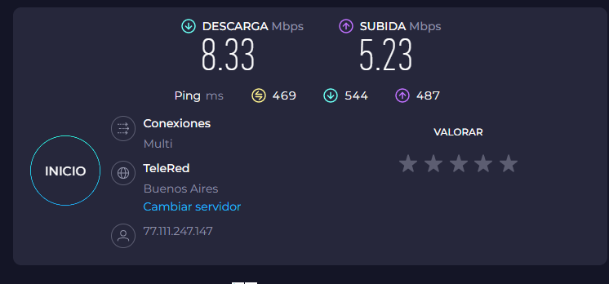

En TOR

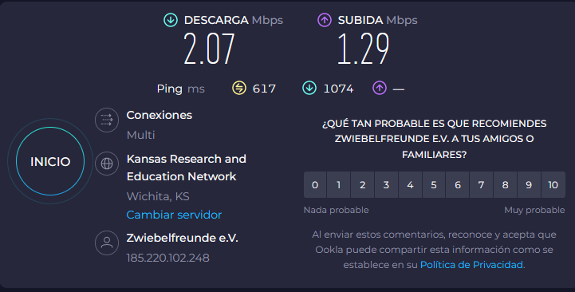

1. ¿Las velocidades en los test son diferentes? ¿Por qué crees que sucede esto?

La velocidad de internet con una VPN es más lenta que sin ella. Si el servidor VPN está muy lejos, se experimenta mucha latencia a la hora de navegar por la red. Además de la latencia, es normal que la velocidad de descarga y subida máxima estén limitadas.

Con el navegador Tor es mucho más lenta, porque la red Tor es una red superpuesta a la Internet convencional, que funciona sobre un entramado de nodos que donan parte de su ancho de banda de Internet. Y puede haberlos verdaderamente lentos. La red Tor tiene más de un millón de usuarios diarios, y algo más de 6000 repetidores para enrutar todo su tráfico, y la carga en cada servidor a veces puede causar retraso.

1. ¿Que significa el valor del ping?

El Ping (Packet Internet Groper) es un método para determinar la latencia de comunicación entre dos redes. En pocas palabras, es un método para determinar la cantidad de tiempo que tardan los paquetes de datos en viajar entre dos dispositivos o a través de una red, medido en milisegundos.

1. El valor del ping, ¿varia entre las diferentes opciones? ¿Por qué?

Sí. Las VPN aumentan ligeramente la latencia. Esto se debe a la etapas adicionales de la conexión comparada a una sin VPN. Estas herramientas cifran tu tráfico de datos y lo redirigen a través de servidores seguros ubicados en distintas regiones, lo que incrementa el tiempo de respuesta, especialmente si los servidores se encuentran lejos.

En el caso de TOR, al estar enfocado en el anonimato, puede haber un retraso en la transferencia de datos.